文件编号：LTE-HeNB_(measment_subsystem)_ DYCS_V1.0

TD-LTE HeNB协议栈软件系统

测量模块
概要设计说明书

拟制：郑朋
时间：2011.11.13

中国科学院计算技术研究所
无线通信技术研究中心
软件组
LTE协议栈研发项目组
修改记录
文件编号 | 版本号 | 拟制人/  修改人 | 拟制/修改日期 | 更改理由 | 主要更改内容  （写要点即可）
 | 1.0 |  | 2010-12-2 | 建立
注1：每次更改归档文件（指归档到组内及研究室的文件）时，需填写此表。
注2：文件第一次归档时，“更改理由”、“主要更改内容”栏写“无”。
修改列表：
后续版本对之前版本所做修改逐条说明清楚。


本文档的程序或内容受版权法的保护，未经中科院计算所的书面许可，不得擅自泄漏、拷贝或复制本文档资料的全部或部分。
目录
1 引言 1
1.1 编写目的 1
1.2 背景 1
1.3 定义 1
1.4 参考资料 1
2 模块概述 2
2.1 特性列表 2
2.2 模块功能描述 2
2.3 与其他模块的关系 2
3 总体设计 4
3.1 基本设计 4
3.2 流程设计 4
3.3子模块结构设计 6
3.3.1初始化测量配置信息模块 6
3.3.2测量报告处理模块 11
3.3.3切换判决模块 13
3.4 全局变量说明 13
4 接口设计 14
4.1 外部接口 14
4.1.1 与eNB初始化模块的接口 14
4.1.2 与RRC消息处理模块的接口 14
4.1.3 与切换模块的接口 15
4.1.4与RRC连接重配置模块的接口 15
4.1.5 与核心数据结构的接口 16
4.2 内部接口 17
4.2.1 切换判决子模块 17
4.2.2设置测量对象增改列表子模块（MeasObject） 18
4.2.3设置报告配置增改列表子模块（ReportConfig） 18
4.2.4设置测量标识符增改列表子模块（ReportConfig） 19
5 数据结构设计 20
6 错误处理 23
7. 其他说明 24

测量管理模块概要设计说明书

1 引言

1.1 编写目的
本文档将作为测量模块的代码编写的依据，详细说明了本模块功能、结构、函数定义，以及与其它模块的接口。本说明书的读者为LTE HeNB端测量模块设计、编码人员、测试人员、项目组负责人员、实验室主任及相关项目管理人员。
编写本说明书的目的在于
- 为开发人员提供依据。
- 为修改和维护本系统提供条件。
- 项目负责人将根据本文档计划和控制系统设计、开发的全过程。

1.2 背景
软件系统名称：TD-LTE HeNB协议栈软件系统
软件开发者：中科院计算所无线通信技术研究中心-LTE协议栈研发项目组
开发语言：C语言
硬件平台：暂无
软件平台：Linux

1.3 定义
CSG：Closed Subscriber Group
RRC：Radio Resource Control
PSRP：Reference Signal Received Power
RSSI：Received Signal Strength Indicator
UTRAN：Universal Terrestrial Radio Access Network

1.4 参考资料
- 《3GPP TS 36.300: "E-UTRA Overall Description"》
- 《3GPP TS 36.331: "E-UTRA Radio Resource Control protocol specification"》
- 《3GPP TS 36.523:一致性测试文档》
- 《TD-LTE HeNB协议栈系统软件测量管理模块理解报告》

2 模块概述

2.1 特性列表
测量管理模块于协议栈软件系统RRM子系统实现。主要完成eNB对UE的测量配置以及对UE上报的测量报告进行处理并进行切换判决的功能。
eNB通过测量配置来建立、修改和释放在UE侧进行的测量和测量报告上报等动作；并且实现对UE的测量报告的处理。测量类型主要有：频内测量、频间测量、RAT间测量（GERAN、CDMA2000、UTRAN）。

2.2 模块功能描述
根据协议描述和目前系统任务安排，本测量管理模块设计目前只实现对频内测量、频间测量即LTE系统内的相应控制。主要包括以下内容：
初始化测量配置：完成测量配置信息的初始赋值；实现对UE测量信息的配置，生成RRC连接重配置消息；
测量报告处理：处理UE的测量报告信息，对核心数据结构进行操作；
切换判决：根据测量报告信息和切换判决准则进行判决。

2.3 与其他模块的关系
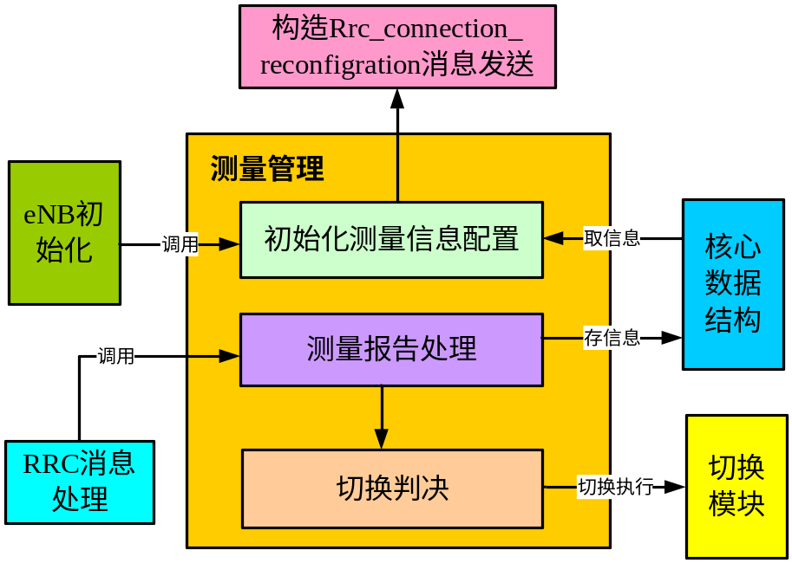
图1 测量管理模块与其它模块接口关系图
测量管理模块与其他功能模块的接口图如图所示，具体函数关系如下：
- 向eNB初始化模块提供：
initial_measure_config（void）
注： (RRC连接建立完成后（或切换完成后），由RRM状态机模块来调用RRC_Connection_reconfigration下发meas_Config.)
- 需要RRC连接重配置模块提供：
INT32 send_conn_recfg_msg4meas_config(Rnti rnti, HenbConfig *henb_cfg_p,
rrm_rrc_reconfig_t *ue_cfg_p)
- 向RRC消息处理模块提供：
hdl_meas_report(Rnti rnti, void *msg_info_p)
- 需要切换控制模块提供：
Send_handover_required（*）（待确定）
注：根据测量报告进行判决，如果符合判决条件，触发切换过程。
- 需要核心数据模块提供:
get_meas_config（）
注：从核心数据结构中，获取邻区信息等配置信息。
- 向核心数据模块提供:
set_meas_config（）
注：将测量报告中的小区标识等信息保存到核心数据结构中。
- 向状态机提供的事件
当测量报告上来后，进行RRC切换准则的判断，如果符合切换准则，向状态机提供RUE_MeasReport事件触发切换过程，使状态机进入切换准备状态，如果不满足切换条件，向状态机提供事件维持原状态。

3 总体设计

3.1 基本设计
测量控制模块的子模块功能划分如图2所示。
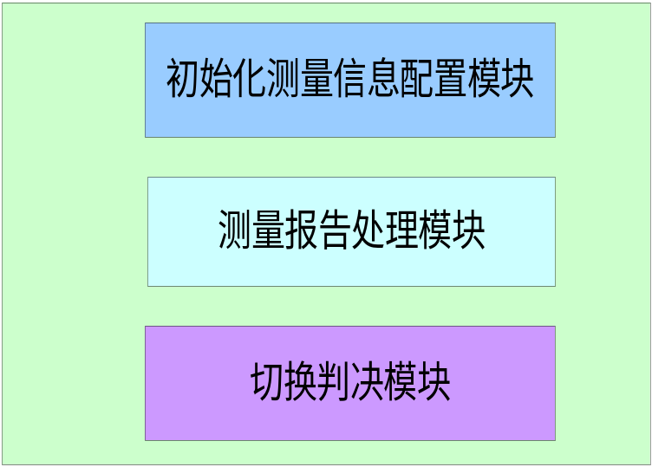
图2 测量管理模块的子模块功能划分
本模块主要包含三部分功能：
初始化测量信息配置：根据核心数据提供的邻居小区信息，完成测量控制信息的初始化,对每个建立RRC连接的UE，生成测量配置信息并通过RRC连接重配置消息发送给UE；
测量报告处理：根据UE的测量报告，提取小区的测量信息，将小区信息存储到核心数据结构，并将测量信息（RSRP或者RSRQ）作为进行切换的判决条件。
切换判决：对测量报告中的RSRP或者RSRQ值进行处理，如果符合事件条件，则调用切换模块，触发切换过程。

3.2 流程设计
测量模块整体的流程设计如图3所示：
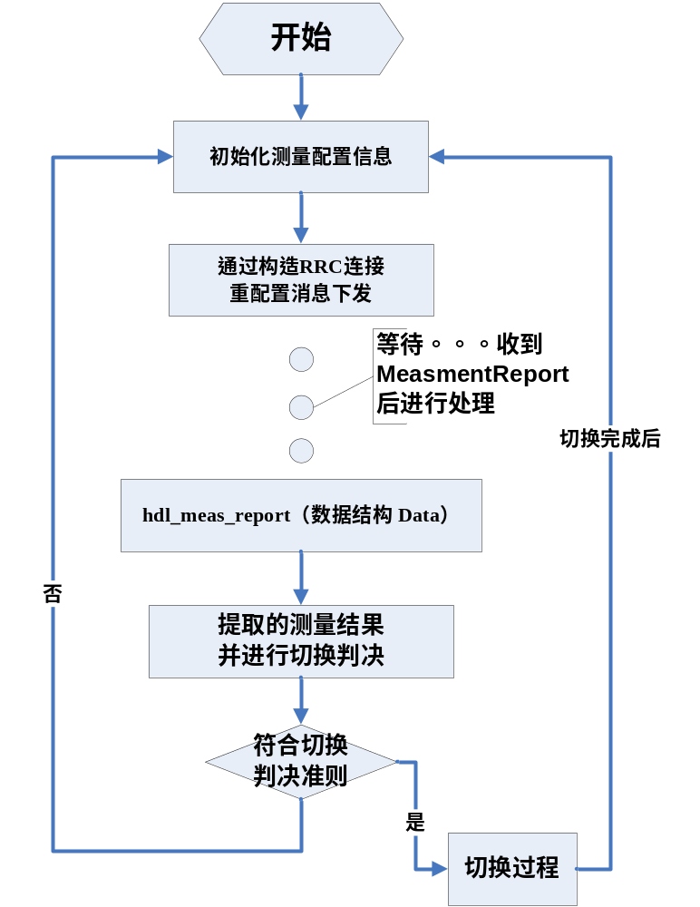
图3 测量控制模块整体流程图

3.3子模块结构设计

3.3.1初始化测量配置信息模块

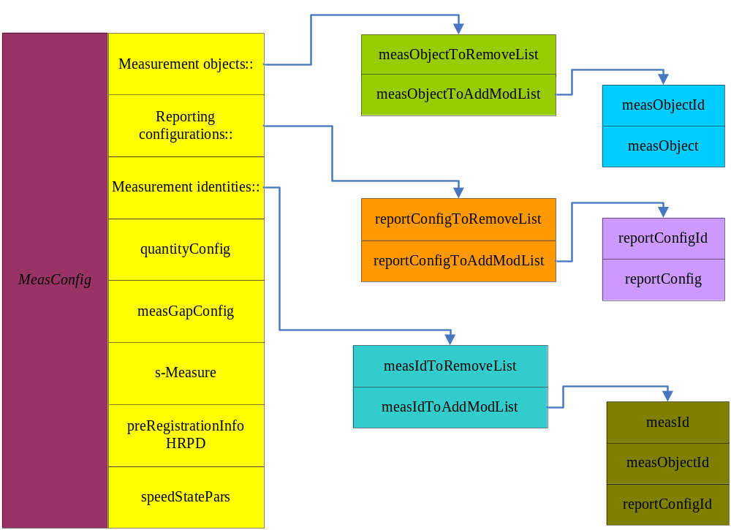图4 MeasConfig信元结构图
measObjectToRemoveList：
表示去除的测量对象列表。
reportConfigToRemoveList：
表示去除的测量上报配置列表。
measIdToRemoveList：
表示去除的测量标识列表。
measGapConfig：
用于建立和释放测量间隔。
s-Measure：
表示服务小区质量门限，控制是否要求UE执行频内、频间以及RAT间邻区的测量。值“0” 表示无效的s-Measure。
PreRegistrationInfoHRPD CDMA2000 HRPD：
预注册信息告诉UE是否应该向CDMA2000 HRPD网络进行预注册，以及向UE标识预注册区域。

3.3.1.1 MeasObjectEUTRA信息配置
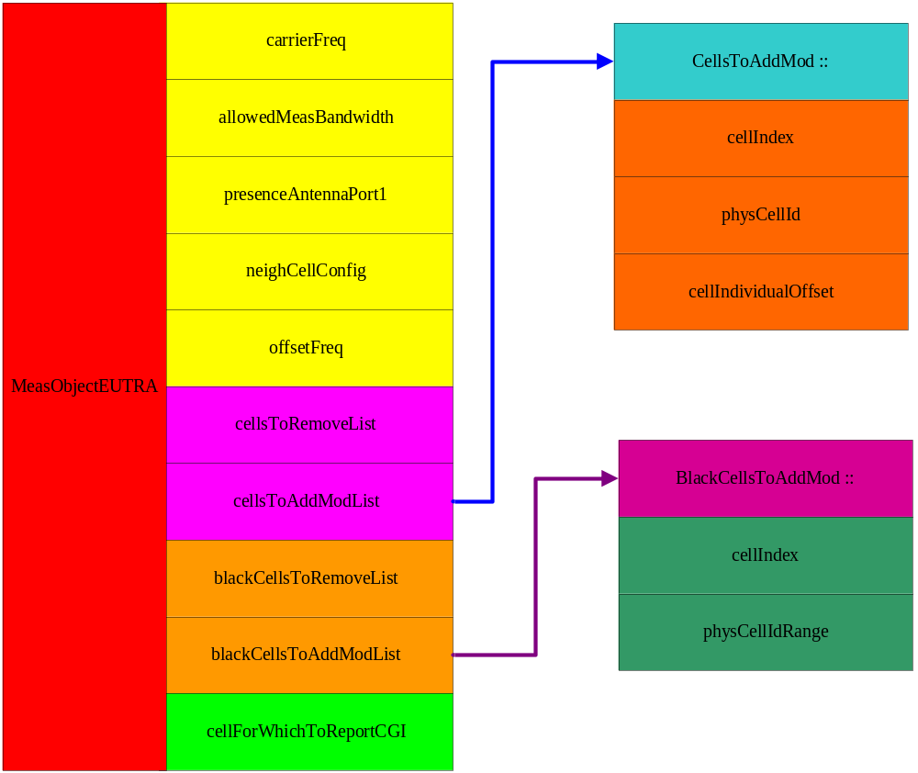图5 MeasObjectEUTRA信元结构图
carrierFreq:
标识有效配置的E_UTRA 载频。
presenceAntennaPort1：
标识是否所有邻居小区都使用天线端口1，如果设置为“TRUE”，那么UE就会假定在所有邻居小区中至少使用了两个小区特定的天线端口（cell-specific antenna ports）。
neighCellConfig：
用来提供邻小区的MBSFN和TDD上下行配置。对TDD来说，00、01、10表示与服务小区的上下行配置相同。
offsetFreq:（如何计算？是不是与中心频点的差值？）
表示适用于载频的偏移值。值dB-24 对应-24 dB, dB-22 对应-22 dB 等等。
cellsToRemoveList:
表示从邻区列表中移掉的小区列表。
cellsToAddModList:
表示邻区列表中添加/修改的小区列表。
cellIndex:
表示邻区列表的目录索引。一条目录可以涉及到一系列小区，在这种情况下，该值应用于整个系列小区。
physCellId:
表示邻区列表中小区的物理小区标识。
cellIndividualOffset:
表示适用于特定邻区的小区各自偏移。值 dB-24 对应-24 dB, dB-22 对应 -22 dB 等等。
blackCellsToRemoveList:
表示从小区黑名单中移掉的小区列表。
blackCellsToAddMoList:
表示在小区黑名单中添加/修改的小区列表。
physCellIdRange:
表示物理小区标识，或者黑名单中的小区的一系列物理小区标识。

3.3.1.2 ReportConfigEUTRA信息配置
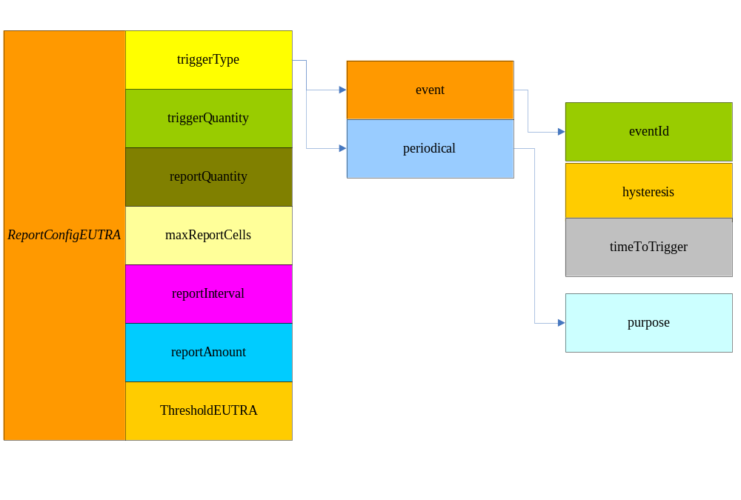图6 ReportConfigEUTRA信元结构图

eventId：
触发报告的 E-UTRA事件选择。
aN-ThresholdM:
表示事件序号为aN的EUTRA测量报告触发条件所使用的门限。如果事件序号aN定义了多个门限，那么由M来区分这些门限。
a3-Offset:
表示事件序号为a3的EUTRA测量报告触发条件所使用的偏移。其值为IE * 0.5 dB。
reportOnLeave：
表示cellsTriggeredList 中的一个小区满足离开条件时，UE是否初始化测量上报过程。
triggerQuantity ：
用于评估事件触发条件的量。其值rsrp和rsrq 分别对应参考信号接收功率（RSRP）和参考信号接收质量（RSRQ）。
timeToTrigger：
用以触发测量报告的事件需要满足特定标准的持续时间。
reportQuantity ：
表示测量报告中包含的量。测量报告中既包含rsrp 量，也包含rsrq 量。
maxReportCells：
表示测量报告中的小区最大数量8不包括服务小区。
reportAmount：
适用于触发类型为‘事件’以及‘周期性’的测量报告数量。在仅当应用于purpose 被设置为’reportCGI ’的时候，该值为1。
ThresholdEUTRA：
对于RSRP：表示事件评估的RSRP基准门限。真实值为IE值-140dBm。
对于RSRQ：表示事件评估的RSRQ 基准门限。真实值为(IE 值 – 40)/2 dB。
si-RequestForHO：
当该域包含并应用于‘reportCGI’时，UE允许使用自定间隔从邻区获取系统信息，应用不同的T321值，和包含测量报告的不同域。
ue-RxTxTimeDiffPeriodical：
当该域存在时，UE应当执行UE Rx-Tx时间差测量报告，并且忽略triggerQuantity, reportQuantity和maxReportCells。当该域存在时，仅适用于triggerType 和 purpose 为 ‘periodical’ 和 ‘reportStrongestCells’。

3.3.1.3 QuantityConfig信息配置
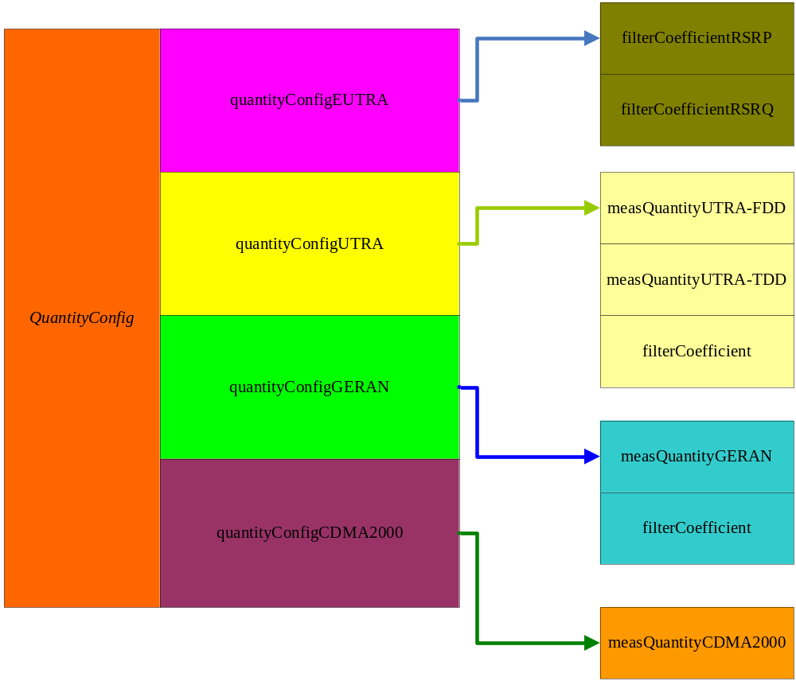图7 QuantityConfig信元结构图
quantityConfigEUTRA:
描述用于E-UTRA测量的过滤配置。
quantityConfigUTRA:
描述用于UTRA测量的数量以及过滤配置。
measQuantityUTRA：
描述用于UTRA测量的测量数量。
quantityConfigGERAN：
描述用于GERAN测量的数量以及过滤配置。
measQuantityGERAN：
描述用于GERAN 测量的测量数量。
quantityConfigCDMA2000：
描述用于CDMA2000测量的数量配置。
measQuantityCDMA2000：
用于CDMA2000测量的测量数量。pilotPnPhaseAndPilotStrength 仅适用于cdma2000-Type = type1XRTT的MeasObjectCDMA2000 。
filterCoefficientRSRP：
描述用于RSRP的过滤系数（4）。
filterCoefficientRSRQ：
描述用于RSRQ的过滤系数。

3.3.2测量报告处理模块
该模块的功能是根据UE的测量报告，提取小区的测量信息，将小区信息存储到核心数据结构，并将测量信息（RSRP或者RSRQ）作为进行切换的判决条件。下图为eNB侧接收到测量报告后进行的处理。
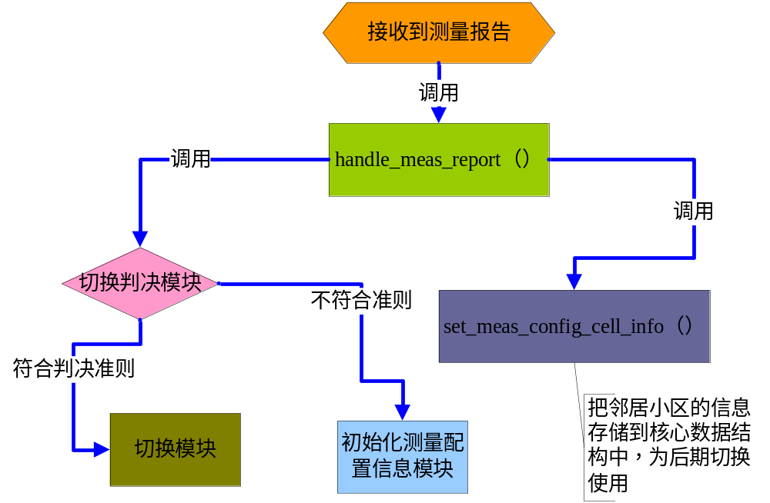图8 测量报告处理过程
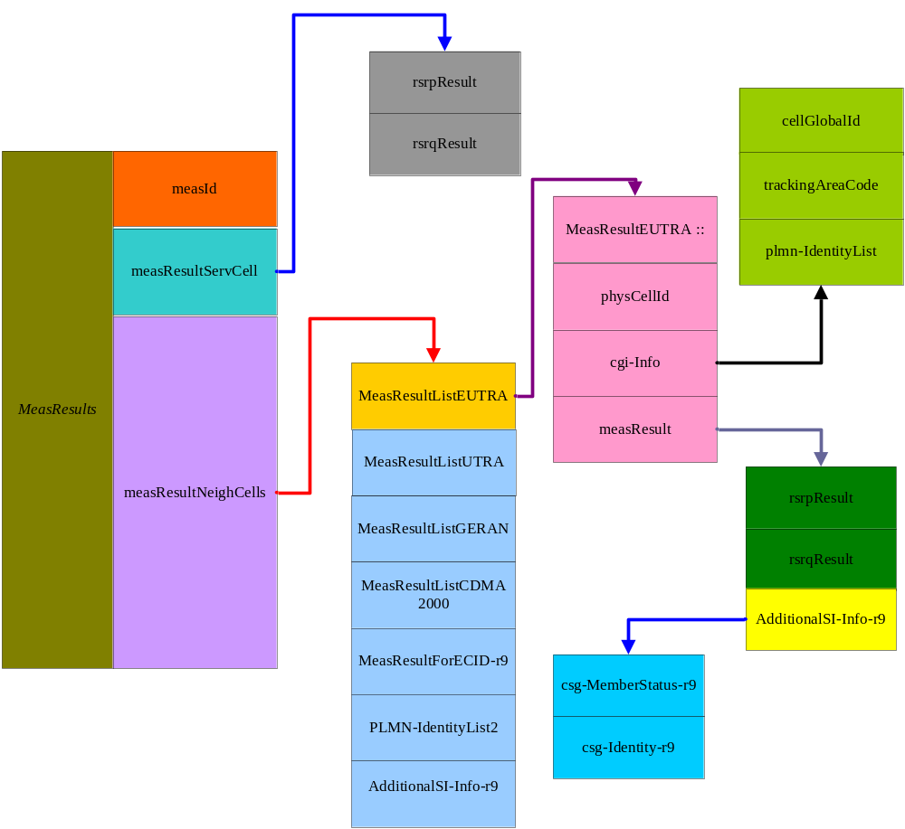图9 测量报告信息
measId：
表示正在上报测量报告的测量标识。
measResultServCell：
表示服务小区的测量结果。
measResultListEUTRA：
测量结果列表，即表示一个 E-UTRA 测量标识上报最好小区的最大数目的测量结果列表。
rsrpResult：
一个E-UTRA小区 测量RSRP的结果。该rsrpResult 仅报告eNB是否对其进行设置。
rsrqResult：
一个 E-UTRA小区的 RSRQ测量结果。 rsrqResult 仅报告eNB是否对其进行设置。
measResultListUTRA：
测量结果列表，表示一个UTRA测量标识上报最好小区的最大数目的测量结果列表。
measResultListGERAN：
测量结果列表，表示一个GERAN测量标识上报最好小区或频率的最大数目的测量结果列表。
measResultsCDMA2000：
包含CDMA2000 HRPD 预注册状态以及CDMA2000 测量列表。
preRegistrationStatusHRPD：
如果当前UE向CDMA2000 HRPD进行预注册，那么该值设置为TRUE。否则设置为 FALSE。对于CDMA2000 1xRTT， eNB可以忽略该值。
measResultListCDMA2000：
一个CDMA2000测量标识上报最好小区的最大数目的测量结果列表。
locationAreaCode：
表示PLMN内标识位置区域的一个固定长度编码，正如TS 23.003 [27]中所定义。
plmn-IdentityList：
表示当广播多PLMN 标识的时候，从广播信息中读取的PLMN标识列表。该域包含的列表标识是从广播信息中的PLMN 标识的第二个条目开始算起的。
csg-MemberStatus：
表示UE是否是邻区CSG的成员。
ue-RxTxTimeDiffResult：
由低层提供的服务小区的UE Rx-Tx 时间差测量结果。根据TS 36.133 [16]所映射的UE Rx-Tx时间差报告。

3.3.3切换判决模块
该模块对测量报告中的RSRP或者RSRQ值进行处理，如果符合事件条件，则调用切换模块，触发切换过程。不满足则重新构造测量控制消息下发。
事件判断条件：
Q_{meas} >Q_{serve} + H;
公式中的参数含义如下：
Q_{meas}是测量报告中的RSRP值或RSRQ值。
Q_{serve}是当前小区的RSRP或RSRQ值。
H是此事件的回差参数。

3.4 全局变量说明
1）eNB侧维护的邻居小区列表信息；（用于measConfig中measObject中小区信息的填写）包括（PCI等信息）。（也可以作为切换判决的参数。）

2）从测量结果中提取邻居小区信息（包括频率信息），保存到eNB侧维护的邻居小区列表信息中。

4 接口设计

4.1 外部接口
列出本模块提供给其他模块的接口，以及本模块需要其他模块提供的接口。包括函数接口和全局变量接口等模块间操作所用到的任何内容。其中函数接口需要将输入、输出参数及返回值确定。

4.1.1 与eNB初始化模块的接口

4.1.1.1 提供给eNB初始化模块的接口
- 函数接口
initial_measure_config（void）
函数描述
根据核心数据提供的邻居小区信息，完成测量控制信息的初始化,对每个建立RRC连接的UE，生成测量配置信息并通过RRC连接重配置消息发送给UE。
输入
无
输出
无
返回
成功：返回0；
失败：返回-1。
- 全局变量接口
无
- 数据结构接口
见3.3子模块设计。

4.1.2 与RRC消息处理模块的接口

4.1.2.1 提供给RRC消息处理模块的接口
1. 函数接口
action_fn_handle_meas_report (Rnti rnti, void *msg_info_p)
函数描述
根据UE的测量报告，提取小区的测量信息，将小区信息存储到核心数据结构，并将测量信息（RSRP或者RSRQ）作为进行切换的判决条件。
输入
Rnti rnti: UE标识。
void *msg_info_p：Measment Report 消息。
输出
无
返回
成功：返回0；
失败：返回-1。
2. 全局变量接口
无
3. 数据结构接口
见3.3子模块设计。

4.1.3 与切换模块的接口

4.1.3.1 需要切换模块提供的接口
方案一：直接调用切换模块，触发切换过程；
方案二：切换判决完成后，提供给状态机事件，由状态机来调用切换模块。

1. 函数接口
send_handover_required()
函数描述
根据测量报告，配置好handover_required消息并发送。

4.1.4与RRC连接重配置模块的接口

4.1.4.1 需要RRC连接重配置模块提供的接口
1. 函数接口
INT32 send_conn_recfg_msg4meas_config(Rnti rnti, HenbConfig *henb_cfg_p,
rrm_rrc_reconfig_t *ue_cfg_p)

函数描述
将填写好的measConfig消息，封装到RRC连接重配置消息中并发送。
输入
Rnti rnti,
HenbConfig *henb_cfg_p,
rrm_rrc_reconfig_t *ue_cfg_p
输出
无
返回
成功：返回0；
失败：返回-1。
内存的分配和释放
无
2. 全局变量接口
无
3. 数据结构接口
见3.3子模块设计。

4.1.5 与核心数据结构的接口

4.1.5.1 需要核心数据结构提供的接口
1. 函数接口
get_meas_config_cell_info（）
函数描述
从核心数据结构中，获取邻区信息等配置信息。
输入
无
输出
无
返回
成功：返回0；
失败：返回-1。
内存的分配和释放
无
2. 函数接口
set_meas_config_cell_info（）
函数描述
将测量报告中的小区标识等信息保存到核心数据结构中。
输入
无
输出
无
返回
成功：返回0；
失败：返回-1。
内存的分配和释放
无

4.2 内部接口
以子模块为单位，列出了为实现模块功能，所需要的模块内部接口。包括函数接口、全局变量接口等任何函数间操作所用到的内容。其中函数接口需要将输入、输出参数及返回值确定。

4.2.1 切换判决子模块
根据3.3节子模块结构设计，详细列举该子模块所提供的函数接口及全局变量接口。其中函数接口需要说明函数的输入、输出参数和返回值。
- 函数接口
decide_handover(int Q_{meas} , int Q_{serve} , int H)
函数描述
该模块对测量报告中的RSRP或者RSRQ值进行处理，如果符合事件条件，则调用切换模块，触发切换过程。不满足则重新构造测量控制消息下发。
输入
Qmeas：测量报告中的RSRP值或RSRQ值。
Qserve：当前小区的RSRP或RSRQ值。
H：此事件的回差参数。

输出
无
返回
成功：返回0；
失败：返回-1。

4.2.2设置测量对象增改列表子模块（MeasObject）
1. 函数接口
set_measObjectToAddModList (void)
函数描述
对测量对象列表进行初始化。
输入
无

输出
无
返回
成功：返回0；
失败：返回-1。

4.2.3设置报告配置增改列表子模块（ReportConfig）
1. 函数接口
set_reportConfigToAddModList (void)
函数描述
对报告配置列表进行初始化。
输入
无

输出
无
返回
成功：返回0；
失败：返回-1。

4.2.4设置测量标识符增改列表子模块（ReportConfig）
1. 函数接口
set_reportConfigToAddModList (void)
函数描述
对测量标识符列表进行初始化。
输入
无

输出
无
返回
成功：返回0；
失败：返回-1。

5 数据结构设计
1. 测量配置消息（measConfig）
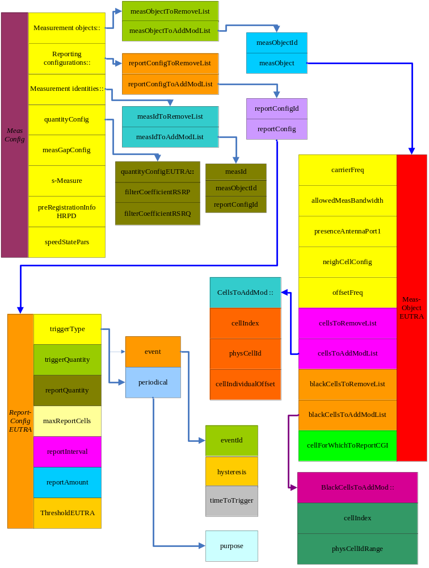
图10 测量配置信息总结构图

typedef struct MeasConfig {
struct MeasObjectToRemoveList *measObjectToRemoveList /* OPTIONAL */;
struct MeasObjectToAddModList *measObjectToAddModList /* OPTIONAL */;
struct ReportConfigToRemoveList *reportConfigToRemoveList /* OPTIONAL */;
struct ReportConfigToAddModList *reportConfigToAddModList /* OPTIONAL */;
struct MeasIdToRemoveList *measIdToRemoveList /* OPTIONAL */;
struct MeasIdToAddModList *measIdToAddModList /* OPTIONAL */;
struct QuantityConfig *quantityConfig /* OPTIONAL */;
struct MeasGapConfig *measGapConfig /* OPTIONAL */;
RSRP_Range_t *s_Measure /* OPTIONAL */;
struct PreRegistrationInfoHRPD *preRegistrationInfoHRPD /* OPTIONAL */;

struct MeasConfig__speedStatePars {
MeasConfig__speedStatePars_PR present;
union MeasConfig__speedStatePars_u {
NULL_t release;
struct MeasConfig__speedStatePars__setup {
MobilityStateParameters_t mobilityStateParameters;
SpeedStateScaleFactors_t timeToTrigger_SF;
/* Context for parsing across buffer boundaries */
asn_struct_ctx_t _asn_ctx;
} setup;
} choice;
} *speedStatePars;
} MeasConfig_t;

2. 邻居小区信息
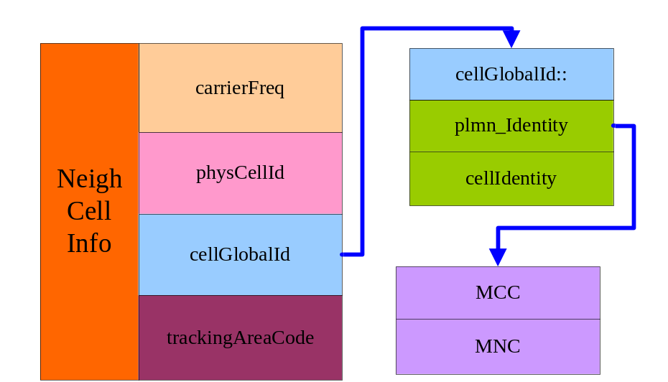
图11 邻居小区信息

typedef struct CellGlobalIdEUTRA {
PLMN_Identity_t plmn_Identity;
CellIdentity_t cellIdentity;
/* Context for parsing across buffer boundaries */
asn_struct_ctx_t _asn_ctx;
} CellGlobalIdEUTRA_t;

typedef struct NeighCellInfo{
ARFCN_ValueEUTRA_t carrierFreq;
UINT32（long） physCellId；
CellGlobalIdEUTRA_t cellGlobalId;
TrackingAreaCode_t trackingAreaCode;
} NeighCellInfo_t；

6 错误处理
暂无

7. 其他说明
1. 个别参数的具体作用presenceAntennaPort1,neighcellconfig(根据什么来填写，是人工配置还是从系统中获取吗？)。
2. 切换过程目标小区用那些信息来标识（或者说是根据什么信息切换到目标小区的。）
3. offsetFreq:（已经指定频率了还用这个干什么—A3事件的参数）（如何计算？是不是与中心频点的差值？）

方案一：初始化时设置一套测量配置信息，设置为周期上报，purpose设置为“reportStrongCells”，将信息存储到基站neighCellInfo中，后期的测量配置信息根据基站侧的neighCellInfo来配置测量对象，改为事件触发上报。
方案二：全部设置为事件触发的，只改变测量对象中的小区信息。

